**skleněná těžítka 75mm x 15mm**

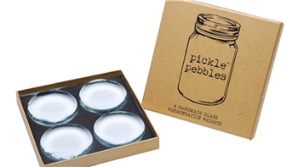

**kvasná zátka-trubička „bublák“ 100mm x 50mm**

 